Приложение 3

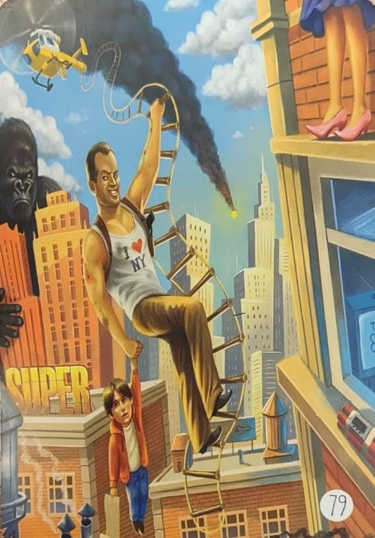«Ассоциативные карты и кейсы к ним»

Описание:

Проблема взаимоотношений между ребёнком и родителем в семьях, где родители в разводе. А опека над ребёнком предоставляется только одному из родителей. Ребёнок винит себя в разводе, чувствует одиночество, т.к. в большинстве случаев родитель старается устроить свою личную жизнь. Из-за того, что привычный быт разрушает, также возникают проблемы семейного характера: переезд, проблемы в школе, родитель неудачно пытается устроить семейную жизнь заново.

Кейс:

Как помочь ребёнку не чувствовать свою вину, пережить развод без критических изменений в поведении и других проблем?

Пути решения:

Дать возможность второму родителю видеться с ребёнком, не вычёркивать его из жизни.

Организовать походы к детскому психологу.

Дать ребёнку понять, что в разводе нет его вины и что родители любят его как прежде.

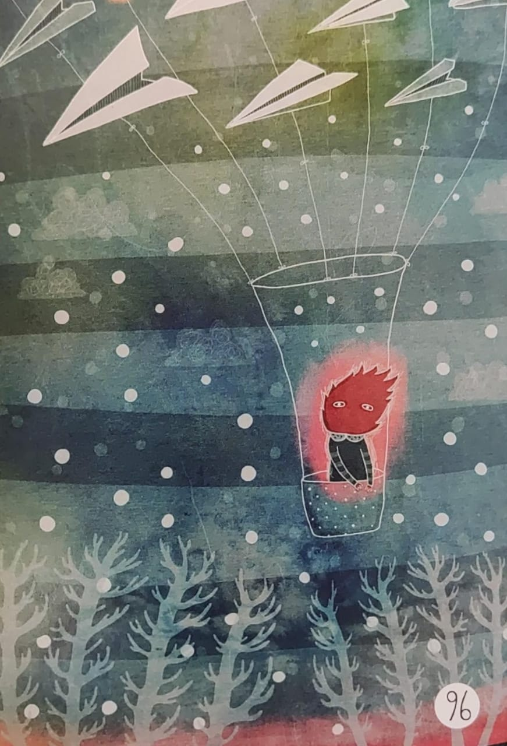

Описание:

Маленький огонёк летит в корзинке на бумажных самолетиках

Ребёнок — огонёчек, он остался один в холодной и неизвестном, для него, мире, летя в непонятном правлении.

Кейс:

Как сделать так, чтобы огонь не погас?

Пути решения:

Скоро одиннадцатиклассникам поступать в университеты. Многие из них не знают куда поступать и на какое направление. Кто-то из нас думает сам, а кому-то уже сказали родители. Их выбор редко совпадает с желаниями детей. Отсутствие самовыражения, собственного выбора и способов проявить себя заставляет огонь постепенно затухать.

Чтобы это предотвратить, поддерживайте ребёнка, если он не согласен с вами, тактично направляйте его в нужное русло.

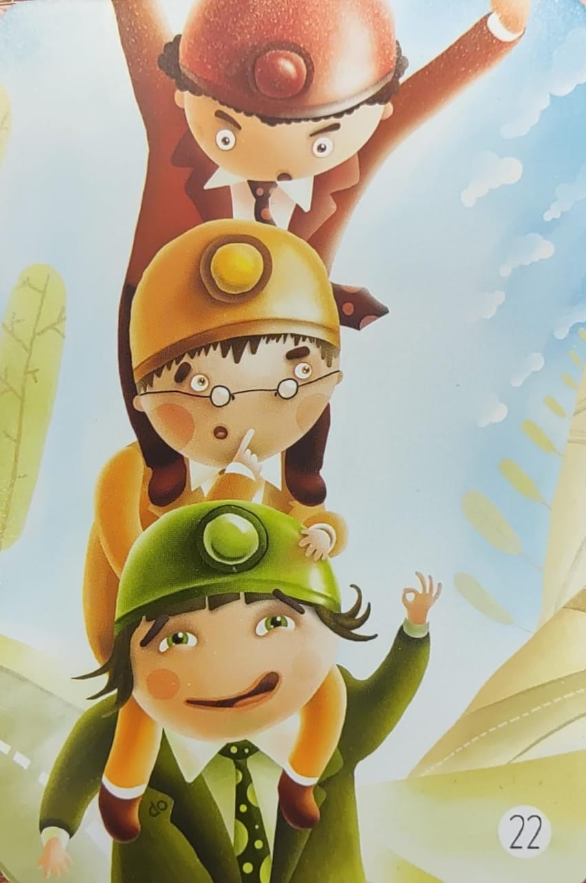

Описание:

Родитель несет на себе всех детей, старается не подвергать их трудностям и опасностям. Чрезмерная опека приводит к тому, что ребенок становится несамостоятельным. Ничего не умеет делать, не готов принимать решения.

Кейс:

Как подготовить ребенка к самостоятельной жизни?

Пути решение:

С детства нужно приучать детей к самостоятельности, распределяя обязанности по дому.

Научить ребенка принимать советы родителей.

Принимать ответственные решения с детства.

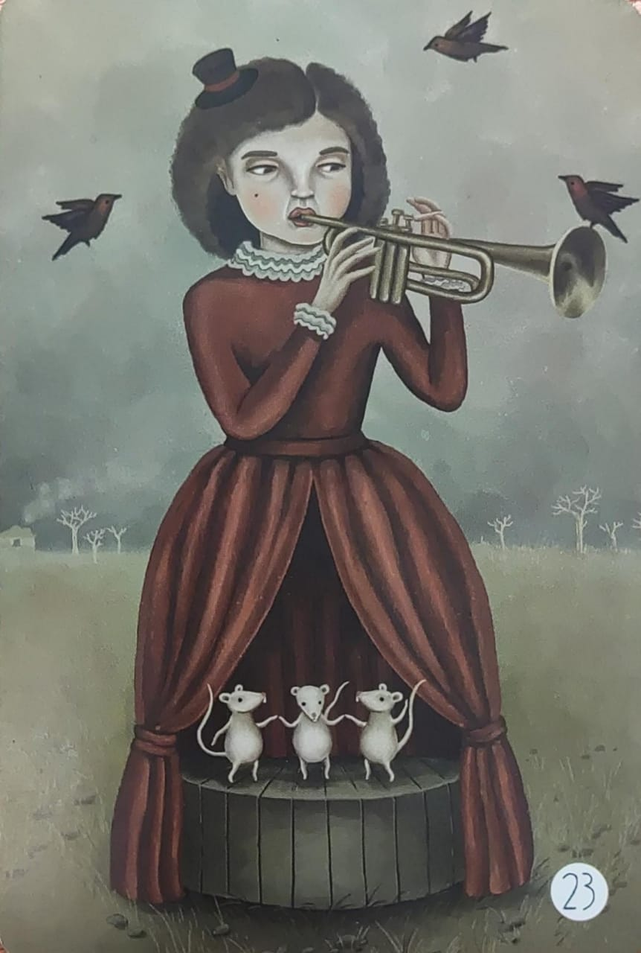Описание:

Танцующие мышки в платье девочки как олицетворение детской несбывшейся мечты.

Родители в большинстве случаев пытаются через своего ребёнка воплотить в жизнь свои детские желания или мечты, совсем забывая о его мнении, интересах и увлечениях. Проблема выбора жизненного пути ребёнка.

Кейс:

Должны ли родители участвовать в жизненном/профессиональном выборе ребёнка?

Пути решения:

Научиться слышать своего ребёнка и разговаривать с ним.

Родители должны поддерживать ребёнка в его начинаниях, наставлять его на правильный путь, а не решать за него, лишая его мечты.

Если ребёнок увлечён каким-то делом (рисование, танцы или наука), родители должны всячески поддерживать его, подсказывать ему профессии, связанные с данной сферой, а не воплощать в нем свои желания. Таким образом, каждый сможет заниматься тем, что ему нравится, и чувствовать себя счастливее!

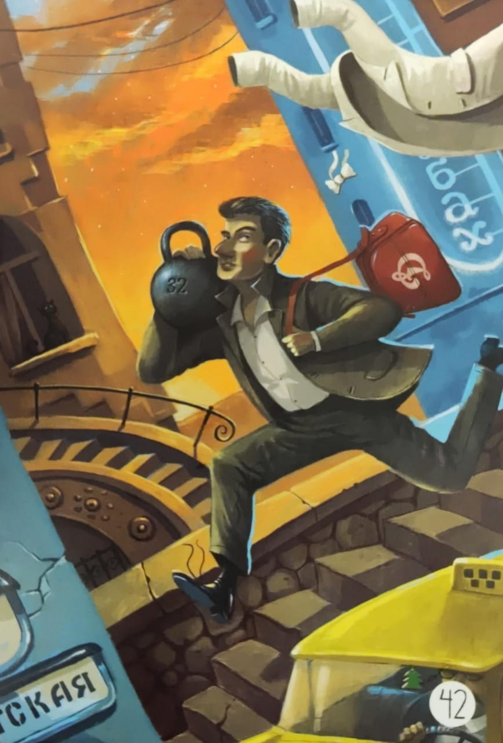

Описание:

Отец желает убежать от семейных проблем, от той ответственности, которая на нем за семью. Он бежит, но обязанности бегут за ним. От них не уйти…

Кейс:

Как отцу справиться с ситуацией и выйти из эмоционального кризиса?

Пути решения:

Необходимо обсудить все волнующие его моменты с детьми и супругой.

Попытаться найти компромисс для решения проблемы, постараться услышать каждого члена семьи.

Обратиться к специалистам.

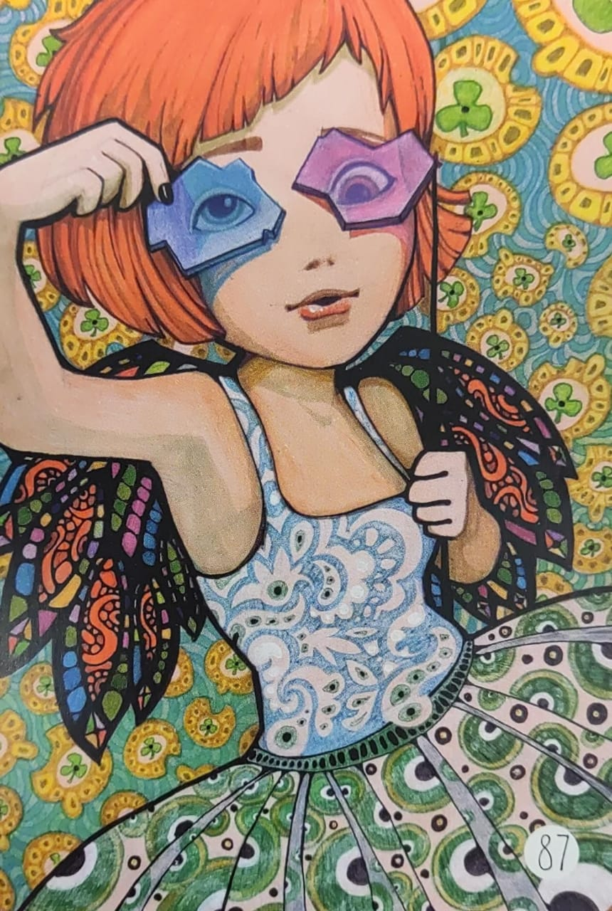

Описание:

Ребёнок живет в фантазиях, видит мир через розовые и не только очки.

Кейс:

Как не потеряться ребёнку в своих фантазиях, как родителям вернуть его в реальность?

Пути решения:

Ребёнок должен быть готов к взрослой жизни.

Рассказывайте ему о профессиях, которые знаете, ходите с ним на дни открытых дверей как в университеты, так и крупные офисы, как Сбербанк, например.

Родителям нужно показать, что в реальном мире много интересного: путешествуйте, ходите в театры и в кино, посещайте различные развивающие локации.

Обратитесь к специалисту, если не знаете, как поступить.